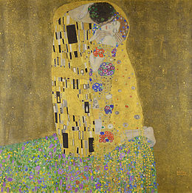

Le Baiser de Klimt

Entre 1906 et 1909 Gustav Klimt peintre et graphiste autrichien symboliste et représentant de l’Art nouveau viennois recherche une autre expressivité pour ses oeuvres. Il s'inspire du symbolisme et des estampes japonaises. L'art doit avoir une nouvelle définition dans la société et cette recherche s'exprime ici avec le Baiser. Son art est fait de modernité et d’un rapport très étroit avec l'érotisme. L’artiste cherche à donner une dimension presque sacrée à sa toile. Il s'agit du thème de l'étreinte amoureuse. Un couple est enlacé sur un parterre de fleurs ressemblant à une prairie, il est enveloppé dans un ample vêtement doré. La décoration de cette cape, à l'image d'une mosaïque, varie selon le sexe : des rectangles noirs et blancs pour l'homme, des cercles colorés et des fleurs pour la femme. De cet ensemble émergent les têtes et les mains qui constituent l'expression d’une grande intimité. La femme agenouillée se donne à son compagnon les yeux fermés et se laisse aller à la passion de l'amour. L’œuvre évoque un monde d'harmonie où le couple est isolé dans la sublimation du sentiment amoureux, ignorant le monde réel et évoluant dans un monde irréel et idéalisé fait d’une grande puissance amoureuse. Klimt assimilait le plaisir sexuel à la joie artistique et lui donnait une dimension spirituelle. Il était aussi particulièrement attaché à la représentation de la beauté idéale. Le Baiser est la plus célèbre des oeuvres de Klimt, et on le considère généralement comme le sommet de sa « période dorée ». Période où les motifs géométriques menaçaient d'engloutir l'élément humain. Klimt parvient ici à maintenir l'équilibre grâce à une représentation des personnages pleine de force et de sensualité : la position agenouillée du couple, l'étreinte puissante de l'homme et le visage extasié de la femme donnent aux deux amants une grande présence.
La plupart des oeuvres de Klimt donnent lieu à bien des interprétations, mais l’on peut voir dans Le Baiser,
l'ultime accomplissement de la quête humaine du bonheur.

